．玩具柜台前的孩子
基础作业
一、把小动物送回家。
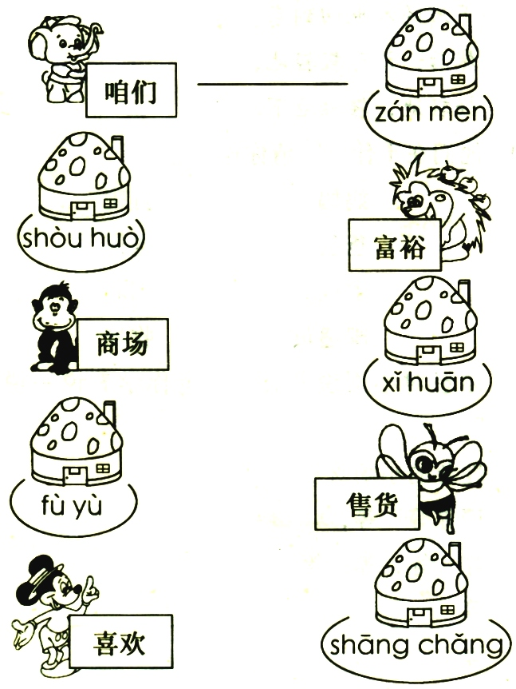

二、比一比，再组词。
芒（ ） 抢（ ）
忙（ ） 枪（ ）
亡（ ） 仓（ ）

三、给下面的词语找一个意思相近的好朋友。
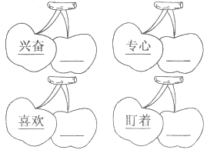
四、仿写句子，用上带点的词语。
1．柜台前有个小男孩儿，只要看到谁买小汽车，他就马上跟过去，目不转睛地盯着柜
台上那跑动的汽车，眼里闪着兴奋的光芒。
_________________________________________________________________________
_________________________________________________________________________
2．女儿听了，连忙从玩具里找出一辆漂亮的小汽车，请妈妈带给那个小男孩儿。

3．男孩儿点点头，又专心地看起小汽车来。
__________________________________________________________________________________________________________________________________________________
培优作业
五、学当小作家，续写课文。
售货员阿姨天天盼着再见到那个男孩儿，好把小汽车送给他。
有一天，售货员阿姨真的又看到了那个小男孩儿。售货员阿姨高兴极了，急忙叫住
了他，拿出了那辆漂亮的小汽车，递给了小男孩儿。
售货员阿姨说：“ 。”
小男孩儿接过小汽车，说：“ 。”
趣味作业
六、大家一起来玩词语接龙的游戏，看谁最先到达山顶。
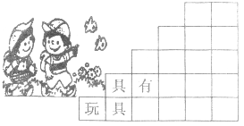

参考答案
三、兴奋――高兴 专心――用心 喜欢――喜爱 盯着――看着

